Fikalista 13/14
Pojkar-99

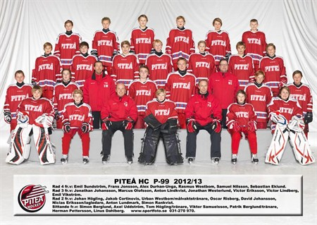

Följande gäller för fikaförsäljning denna säsong.
Det blir två föräldrar per omgång. Respektive fikagäng tar med sig följande:

- två ”långpannekakor” eller motsvarande
- kaffepaket
- mjölk till kaffe

Plastback finns i förrådet och innehåller:
- muggar
- socker
- servetter
- drickor
- godis
- kaffefilter
- två pumptermosar
- prisuppgifter för godis
- växelkassa
- saftflaska

Vi tar 10 kronor för kaffe och 10 kronor för fika

Backen med drickor, godis m.m. lämnas efter matchen i förrådet. Varje fikagäng ser över om det behöver köpas något och meddelar Susanna. Varje fikavinst redovisas till Catrin.

Bifogar preliminärt spelschema. Matchdatum kan ändras, därför måste varje fikagäng själv kolla när deras hemmamatch spelas. Man följer den tilldelade motståndaren oavsett när matchen spelas. Om någon har förhinder ordnar ni själva med byte av fikaförsäljare.

Hemmamatch 1 (20/10)  Asplöven  Fika: Jonte J, Anton Li  Sekretariat: Jonte J, Jonte W, Samuel | Hemmamatch 2 (30/10)  Brooklyn  Fika: Simon R, Emil V  Sek. Simon R, Victor L, Anton Lu | Hemmamatch 3 (3/11)  MAIF  Fika: Herman, Jonte W  Sek: Oscar, Emil V, Jonte J
Hemmamatch 4 (13/11)  Sunderbyn  Fika: Jacob, Oscar  Sek: Samuel, Emil, Anton Lu | Hemmamatch 5 (24/11)  Kiruna  Fika: Marcus, Jorge  Sek: Simon R, Jonte W, Jonte J | Hemmamatch 6 (15/12)  LHF  Fika: Rasmus, Samuel  Sek. Oscar, Emil V, Anton Lu
Hemmamatch 7 (15/12)  Övertorneå  Fika: Victor E, Victor L  Sek: Simon R, Jonte J, Samuel | Hemmamatch 8 (6/1)  Boden  Fika: Emil S, Victor S  Sek: Anton Lu, Emil V, Jonte W | Hemmamatch 9 (11/1)  Sunderbyn  Fika: David, Herman  Sek: Samuel, Victor L, Oscar
Hemmamatch 10 (8/2)  Kalix:  Fika: Jorge, Anton Lu  Sek: Emil V, Simon R, Victor L | Hemmamatch 11 (22/2)  Älvsbyn  Fika: Emil S, Victor S  Sek: Oscar, Jonte J, Jonte W

Ser fram emot en trevlig säsong med gott fika och spännande matcher!

Hälsningar Susanna, Catrin och Kicki

